Презентация к этапу 3 индивидуального проекта

Ермолаев А.М.

## **Цель**

Произвести следующие действия: - Добавить к сайту достижения. + Добавить информацию о навыках (Skills). + Добавить информацию об опыте (Experience). + Добавить информацию о достижениях (Accomplishments). - Сделать пост по прошедшей неделе. - Добавить пост на тему по выбору: + Легковесные языки разметки. + Языки разметки. LaTeX. + Язык разметки Markdown.

## **Выполнение**

### Добавление к сайту достижений.

<ваш проект>\content\home

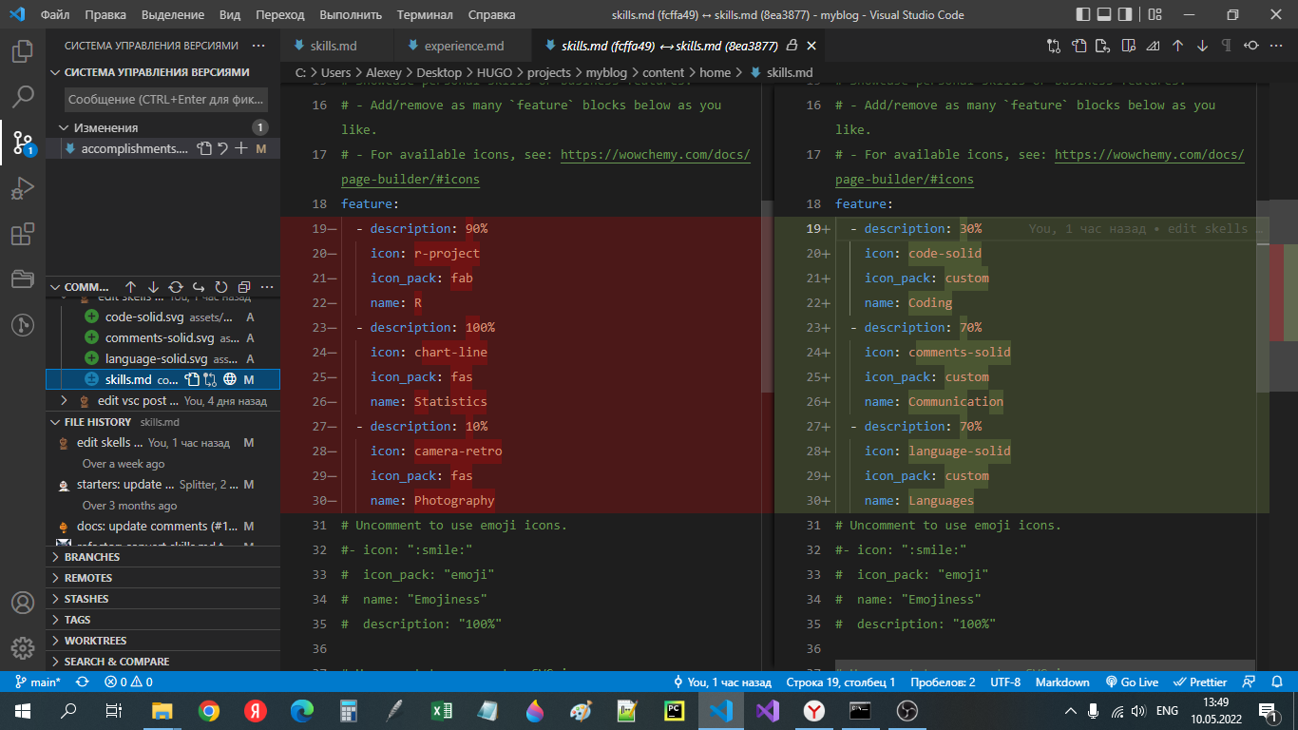

s1

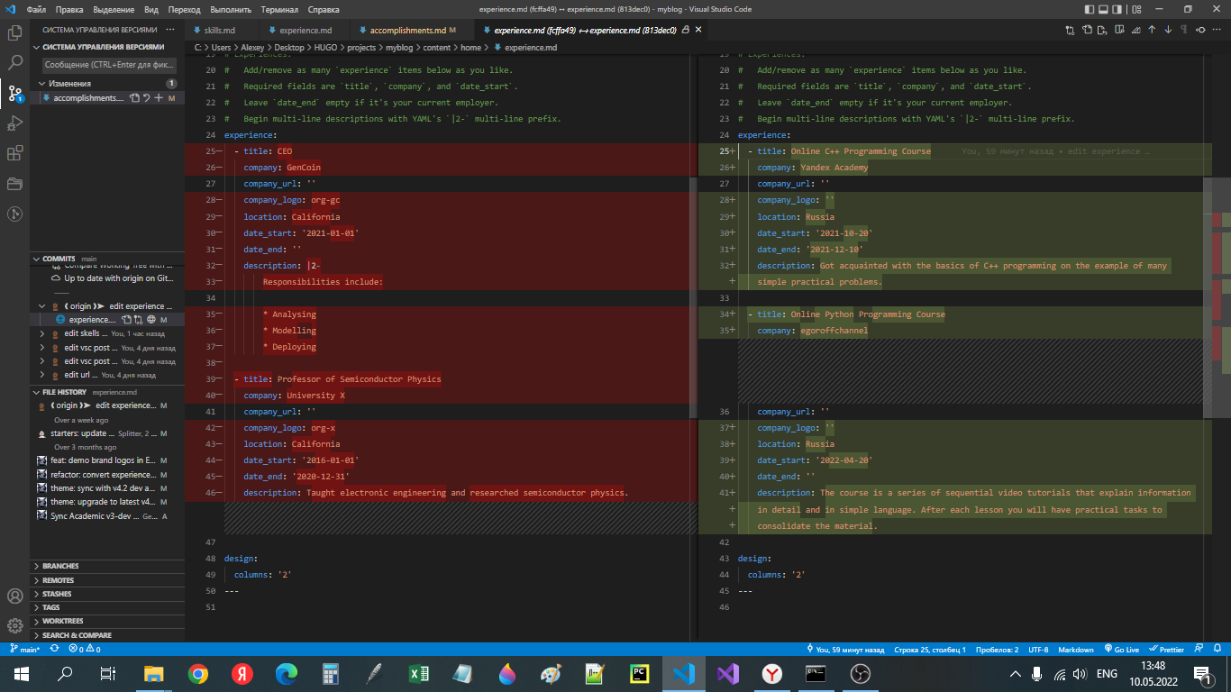

s2

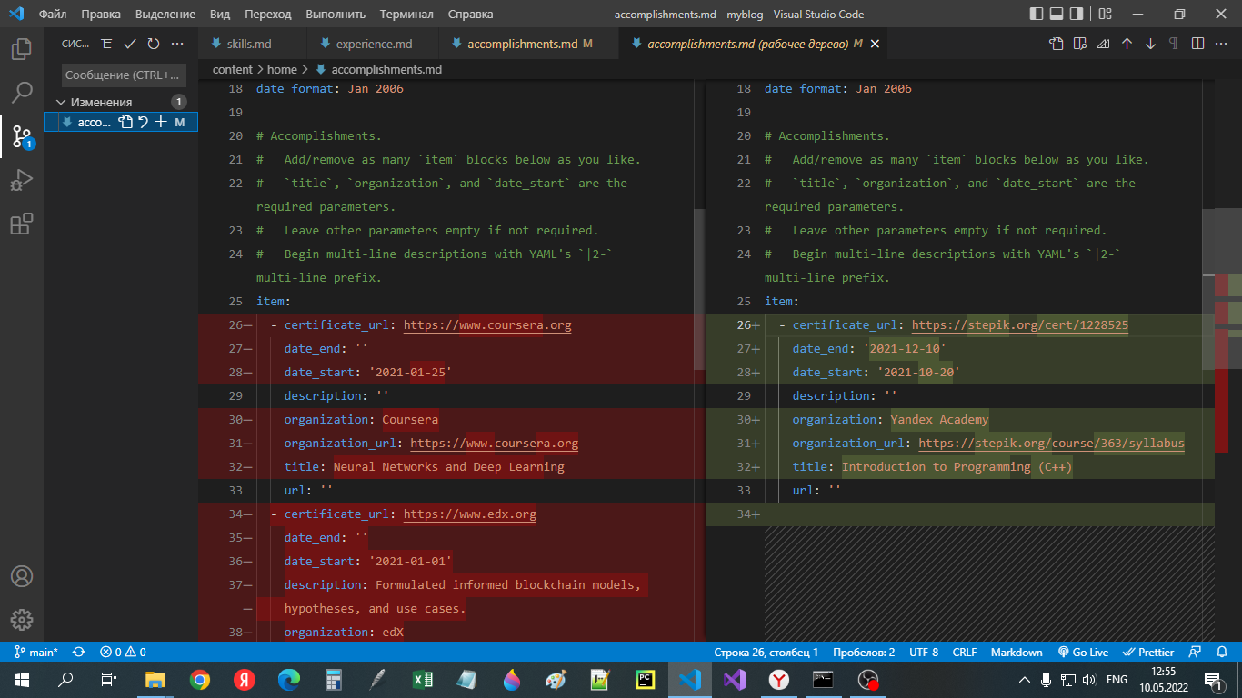

s3

### Создание и заполнение постов

hugo new post/<название поста с расширением md>

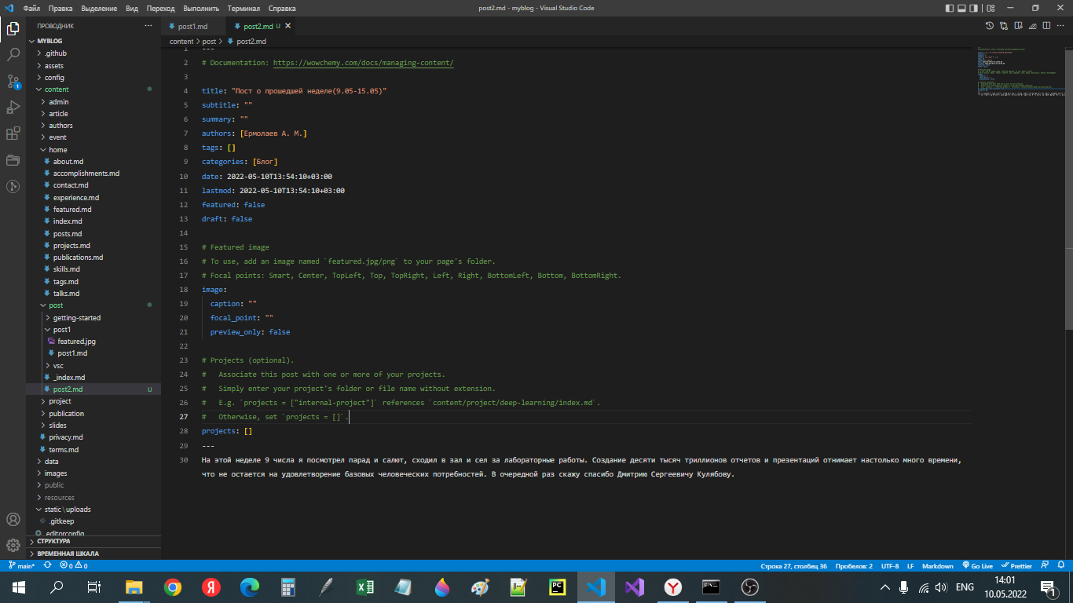

разметка поста о прошедшей неделе

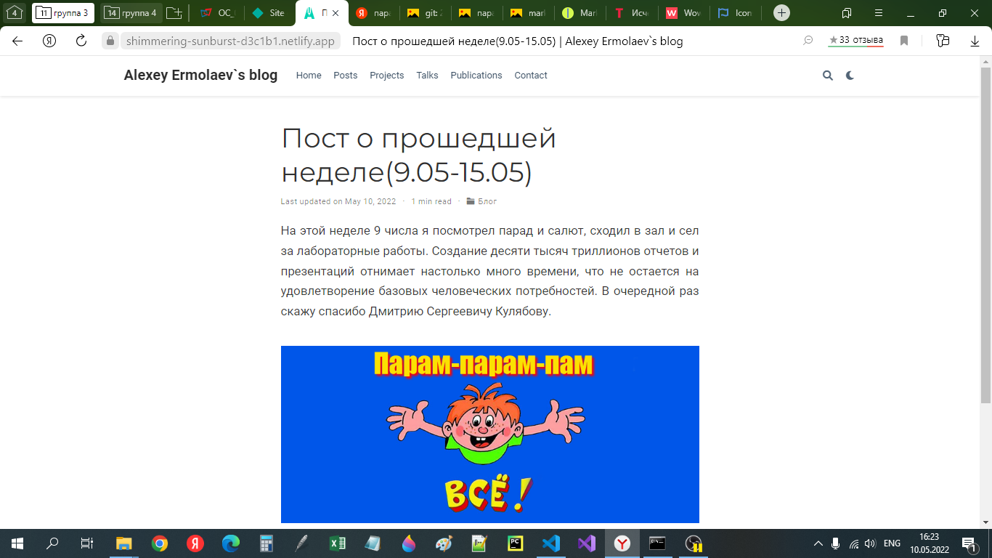

отображение поста о прошедшей неделе

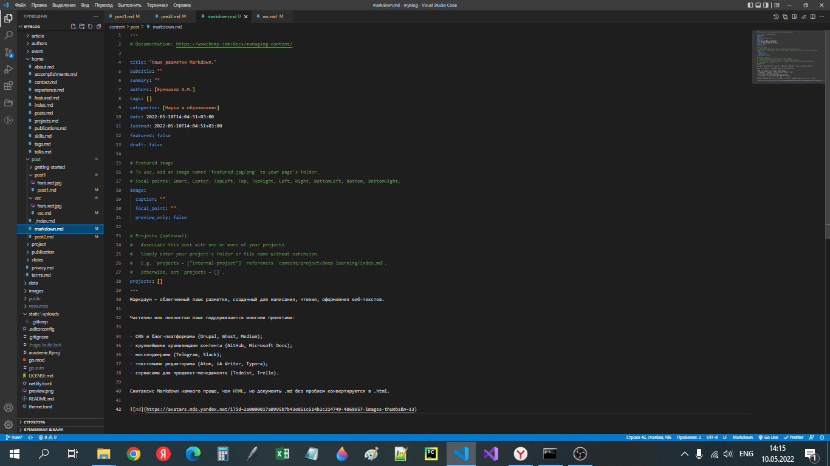

разметка поста о Markdown

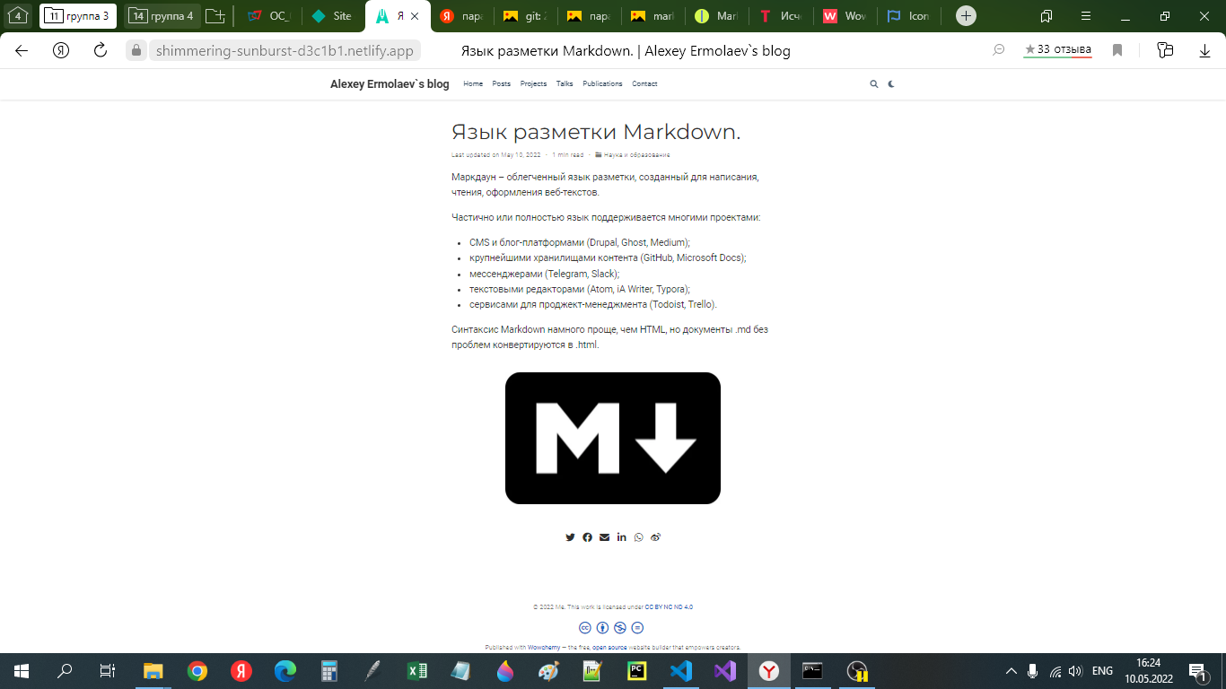

отображение поста о Markdown

# Вывод

В рамках выполнения работы я выполнил пункт 2 индивидуального проекта. 